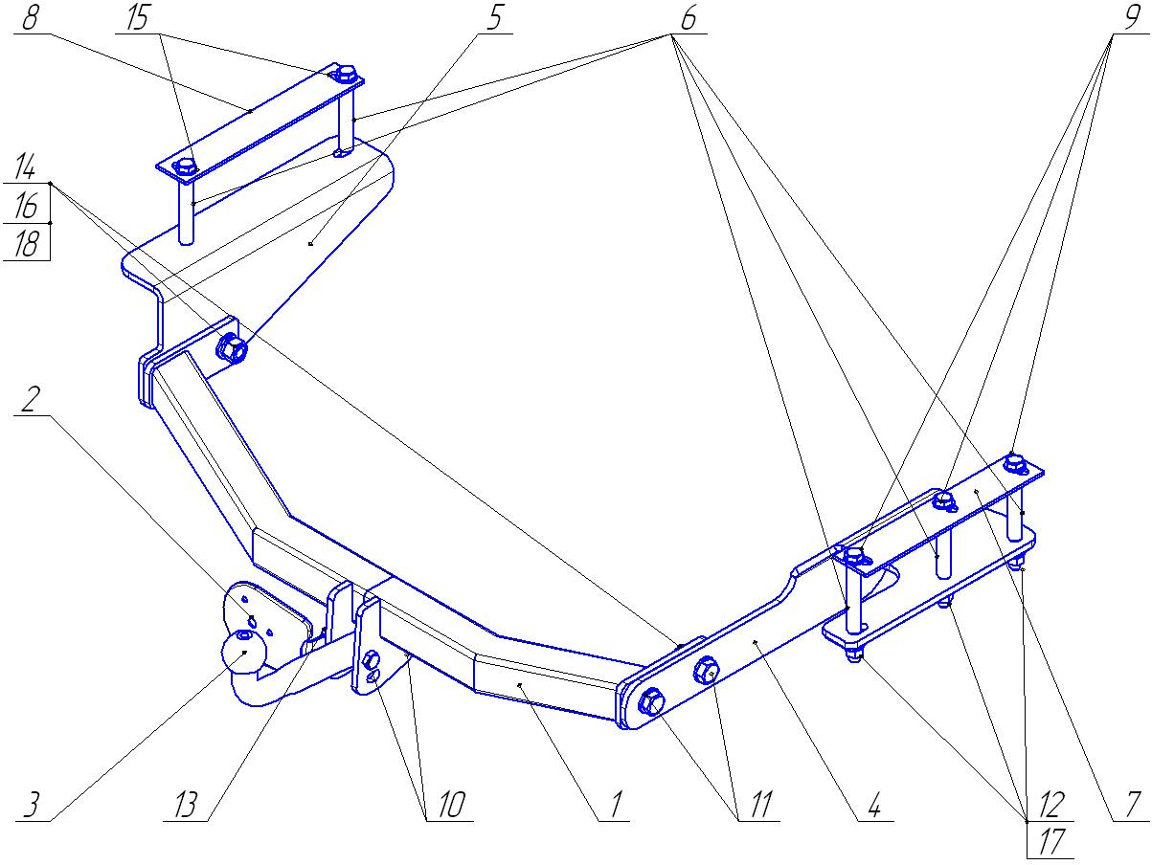
Рис.1.

ВНИМАНИЮ ПОКУПАТЕЛЯ
При покупке необходимо проверить комплектность. В руководстве должна быть указана дата продажи и поставлен штамп магазина. Необходимо сохранять руководство в течение всего гарантийного срока эксплуатации устройства.

ВВЕДЕНИЕ
Устройство тягово-сцепное (ТСУ) предназначено для шарнирной сцепки автомобиля с буксирным прицепом. Для обеспечения сцепки автомобиля с прицепами различных марок присоединительные элементы ТСУ стандартизованы в соответствии с ГОСТ Р 53815-2010. Изготовитель постоянно совершенствует ТСУ, поэтому некоторые конструктивные изменения могут быть не отражены в настоящем руководстве.

1 ТРЕБОВАНИЯ БЕЗОПАСНОСТИ И ПРЕДУПРЕЖДЕНИЯ
  - Не допускается буксировка прицепа полной массой более 750кг, скорость автопоезда не должна превышать 90 км/час.
  - Вертикальная статическая нагрузка на сцепной шар не более 50 кг.
  - Работу по монтажу ТСУ рекомендуется проводить в условиях СТО.
  - При каждом ТО необходимо проводить подтяжку резьбовых соединений.
  - Изготовитель не несет ответственности за безопасность и надежность работы ТСУ при изменении потребителем его конструкции и при нарушении правил его эксплуатации.
2 ТЕХНИЧЕСКИЕ ХАРАКТЕРИСТИКИ
Тип шарнирного соединения | - шаровой
Диаметр сцепного шара | - 50мм
Вертикальная нагрузка на шар, не более | - 50 кг
Полная масса буксируемого прицепа, не более | - 750кг
Масса ТСУ, не более | - 24,5кг

3 КОМПЛЕКТ ПОСТАВКИ
1 | ТСУ SY-008 (SSANG YONG Actyon Sport) в сборе | - 1 шт.
2 | Подрозетник в сборе | - 1 шт.
3 | Шар сцепной | - 1 шт.
4 | Кронштейн правый в сборе | - 1 шт.
5 | Кронштейн левый | - 1 шт.
6 | Втулка Ø16х90 | - 5 шт.
7 | Накладка правая | - 1 шт.
8 | Накладка левая | - 1 шт.
9 | Болт М12х120 | - 5 шт.
10 | Болт М12х1,25х70 | - 2 шт.
11 | Болт М16х40 | - 4 шт.
12 | Гайка М12 | - 5 шт.
13 | Гайка М12х1,25 самоконтрящаяся | - 2 шт.
14 | Гайка М16 | - 2 шт.
15 | Шайба Ø12 | - 10 шт.
16 | Шайба Ø16 | - 6 шт.
17 | Шайба пружинная Ø12 | - 5 шт.
18 | Шайба пружинная Ø16 | - 4 шт.
19 | Руководство | - 1 шт.

4 УСТАНОВКА ТСУ НА АВТОМОБИЛЬ
- Установить автомобиль на подъемник, эстакаду или смотровую яму, приняв все необходимые меры обеспечения безопасности выполняемых работ;
- Расположить кронштейны ТСУ поз.4,5 (см. Рис.1) таким образом, чтобы их крайние отверстия совпали с отверстиями в лонжеронах автомобиля;
- Через среднее отверстие правого кронштейна поз.4 просверлить лонжерон автомобиля насквозь сверлом Ø 13мм;
- Рассверлить до Ø 18мм отверстия в нижней части лонжеронов (верх лонжеронов не рассверливать);
- Вставить в полученные отверстия втулки поз.6 и закрепить кронштейны поз.4,5 к лонжеронам автомобиля с помощью крепежных элементов поз.9,12,15,17;
ВНИМАНИЕ!!! Установка ТСУ без дистанционных втулок поз.6 может привести к деформации элементов кузова автомобиля при монтаже и их разрушению при эксплуатации!
- Закрепить ТСУ поз.1 к кронштейнам поз.4,5 с помощью крепежных элементов поз.11,14,16,18;
- Установить шар поз.3 и подрозетник поз.2 на ТСУ поз.1 с помощью крепежных элементов поз.10, 13;
- Произвести стяжку всех крепежных элементов:
- для резьбы М12 с моментом 85 Н·м;
- для резьбы М16 с моментом 185 Н·м;
- В соответствии с пунктом 5 паспорта подключить электрооборудование;
- Сцепной шар ТСУ покрыть слоем консистентной смазки типа ЛИТОЛ.
5. ПОДКЛЮЧЕНИЕ ЭЛЕКТРООБОРУДОВАНИЯ
Работы по подключению электрооборудования ТСУ к бортовой сети автомобиля должны производиться в условиях специализированной мастерской.
- отключить аккумуляторную батарею;
- подключить провода к клеммам розетки и закрепить розетку на подрозетнике с помощью винтов и гаек М5 или с помощью саморезов;
- подключить провода от клемм розетки к бортовой сети автомобиля в соответствии со схемой Рис.2 с помощью разветвителей проводов;
- проверить на автомобиле действие световых сигналов.

Stop | Стоп-сигнал | 6 | 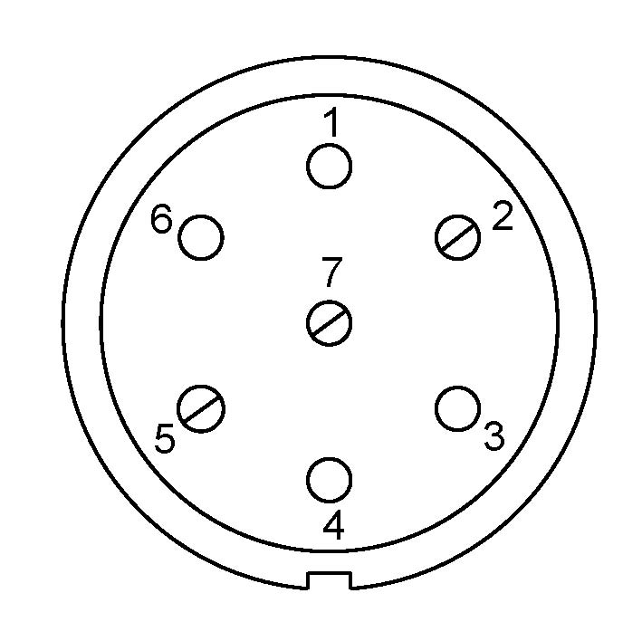 | 1 | Левый поворот
 | Габаритные огни | 5, 7 |  | 2 | Противотуманные габаритные фары
 | Правый поворот | 4 |  | 3 | Масса | ┴

Рис.2. Схема подключения электрооборудования

6. ГАРАНТИИ ИЗГОТОВИТЕЛЯ
Гарантийный срок эксплуатации ТСУ составляет 18 месяцев со дня продажи его магазином. Претензии по качеству ТСУ принимаются в течении срока гарантии при условии эксплуатации в соответствии с настоящим руководством по месту нахождения предприятия изготовителя.

7. СВИДЕТЕЛЬСТВО О ПРИЕМКЕ
Тягово-сцепное устройство полностью укомплектовано, соответствует ТУ 4591-002-23512563-2004 и признано годным к эксплуатации.

ДАТА ВЫПУСКА _____________ | ДАТА ПРОДАЖИ _____________
ШТАМП ОТК | ШТАМП МАГАЗИНА

РОССИЯ ООО «AvtoS»
140400, Московская область,

г. Коломна, ул. Озерское шоссе, д. 55
ИНН 5022020095
тел. +7(496)616-92-67;
факс+7(496)616-91-17

ТЯГОВО-СЦЕПНОЕ УСТРОЙСТВО

ДЛЯ АВТОМОБИЛЯ

SSANG YONG Actyon Sport 2007-2011г.
2012-г.

Код: SY-008

Руководство по монтажу и эксплуатации

